
SLUŽBENI GLASNIK OPĆINE PRIVLAKA
ISSN 2991-8537

Godina III | Privlaka, 11. rujna 2025. godine | BROJ 09/25

SADRŽAJ SLUŽBENOG GLASNIKA OPĆINE PRIVLAKA 09/25:
AKTI OPĆINSKOG VIJEĆA OPĆINE PRIVLAKA:
- Prve izmjene i dopune Plana upravljanja pomorskim dobrom na području Općine Privlaka za razdoblje 2024.-2028. godine;
- Odluka o izmjenama i dopunama Odluke o komunalnim djelatnostima Općine Privlaka;
- Odluka o davanju suglasnosti na sklapanje Društvenog ugovora o osnivanju trgovačkog društva s ograničenom odgovornošću;
- Zaključak o prihvaćanju Izvješća o radu načelnika za razdoblje od 1.1.2025. do 30.6.2025. godine


REPUBLIKA HRVATSKA
ZADARSKA ŽUPANIJA
OPĆINA PRIVLAKA
Ivana Pavla II 46
23233 PRIVLAKA
KLASA: 342-01/24-01/01
URBROJ: 2198-28-01-25-27
Privlaka, 10. rujna 2025. godine

Na temelju članka 39. Zakona o pomorskom dobru i morskim lukama ("Narodne novine" broj 83/23) i članka 30. Statuta Općine Privlaka („Službeni glasnik Zadarske županije“ broj 05/18, 07/21, 11/22 i „Službeni glasnik Općine Privlaka“ broj 4/23), Općinsko vijeće Općine Privlaka je na 3. sjednici održanoj 10. rujna 2025. godine, donijelo je

Prve izmjene i dopune Plana upravljanja pomorskim dobrom na području Općine Privlaka za razdoblje 2024.-2028. godine

Članak 1.
- Predmet ove Odluke su izmjene i dopune Plana upravljanja pomorskim dobrom na području Općine Privlaka za razdoblje 2024.-2028. godine („Službeni glasnik Općine Privlaka” broj 3/24).
- Mijenja se članak 9. i sada glasi:
Članak 9.
U razdoblju 2024.-2028. godine planiraju se izvesti slijedeći radovi održavanja pomorskog dobra:

1. | Plan čišćenja i održavanja obale, mora i podmorja – održavanje svih plaža na području Općine Privlaka uključuje redovno čišćenje i košenje prostora uz plaže tijekom 5 mjeseci (svibanj-rujan) | 750.000,00 | €
2. | Plan sadnje i održavanje zelenila – uređenje neuređenih površina i održavanje uređenih zelenih površina na dijelovima pomorskog dobra između postojeće šetnice i nekretnina u vlasništvu fizičkih i pravnih osoba | 50.000,00 | €
3. | Plan postavljanja zaštitnih ograda za kupače na uređenim plažama – popravci postojećih zaštitnih ograda na uređenim plažama i postavljanje dodatnih prema potrebama te skidanje i skladištenje nakon sezone | 60.000,00 | €
4. | Plan postavljanja spremnika za prikupljanje otpada, presvlačilišta, klupa i druge opreme na plažama – postavljanje, održavanje, skidanje i skladištenje nakon sezone opreme na plažama | 105.000,00
5. | Dohranjivanje plaža šljunkom | 50.000,00 | €
 | Sveukupno sredstva za 2024. do 2028. godinu, održavanje pomorskog dobra u općoj upotrebi: | 1.185.000,00 | €

- Mijenja se članak 11. i sada glasi:

Članak 11.

1. | Gradnja i održavanje šetnica u cilju osiguranja pristupa moru i uz more na lokaciji Mletak i na potezu od Sela prema Virskom mostu | 500.000,00 | €
2. | Uklanjanje nezakonitih nasipa | 20.000,00 | €
3. | Uklanjanje molova, gatova, sunčališta, istezališta i drugih građevina koje nisu vidljive na DOF-u 5/2011 | 50.000,00 | €
4. | Uklanjanje nezakonitih sidrenih blokova, lanaca, konopa i plutača za privez brodova | 50.000,00 | €
5. | Dogradnja i uređenje Luke Loznica | 7.000.000,00 | €
7. | Izgradnja rampe i prilaznog puta za ulaz/izlaz osoba smanjene pokretljivosti na lokaciji Sabunike i Mostina-kamp | 30.000,00 | €
9. | Gradnja javnih wc-a na lokaciji Punta i Mostina | 60.000,00 | €
10. | Uređenje plaže i sanacija stepenica na plaži Sabunike na dijelu k.č. 9278/1, k.o. Privlaka | 90.000,00 | €
11. | Sanacija potpornog zida i stepenica na plaži Skoblari na dijelu k.č. 9280, k.o. Privlaka | 80.000,00 | €
12. | Sanacija obale na Gržanovoj punti na dijelu k.č. 9290/1, k.o. Privlaka | 20.000,00 | €
13. | Urbano-komunalno uređenje Obale Privlačkih sabunjara | 100.000,00 | €
 | Sveukupno sredstva za 2024. do 2028. godinu, gradnja pomorskog dobra: | 8.000.000,00 | €

- Mijenja se članak 13. i sada glasi:

Članak 13.
U razdoblju 2024.-2028. godine planira se davanje dozvola za sljedeće djelatnosti na lokacijama:

NAZIV LOKACIJE | OZNAKA | K.Č. | DJELATNOST | SREDSTVO | POČETNA CIJENA u € / godišnje | ROK DOZVOLE  (godine)
1. Soline | 1.1. | 9279/1, k.o. Privlaka | ugostiteljska djelatnost pripreme i usluživanja hrane i pića | objekt – do 15 m² i pripadajuća terasa objekta – do 50 m² (kumulativno) | 3.000,00 € za objekt i 60,00 €/m² za terasu | 5
2. Gornje selo | 2.1. | 9282/1, k.o. Privlaka | ugostiteljska djelatnost pripreme i usluživanja hrane i pića | objekt – do 15 m² i pripadajuća terasa objekta – do 100 m² (kumulativno) | 3.000,00 € za objekt i 60,00 €/m² za terasu | 5
2. Gornje selo | 2.2. | Morska površina | djelatnost iznajmljivanja opreme za rekreaciju i sport | pedaline – do 4 komada | 100,00 € po komadu | 5
3. Punta | 3.1. | 9283/1, k.o. Privlaka | ugostiteljska djelatnost pripreme i usluživanja hrane i pića | objekt – do 15 m² | 3.000,00 € za objekt | 3
4. Mostina kod mula | 4.1. | 9283/1, k.o. Privlaka | ugostiteljska djelatnost pripreme i usluživanja hrane i pića | objekt – do 15 m² i pripadajuća terasa objekta – do 40 m² (kumulativno) | 3.000,00 € za objekt i 60,00 €/m² za terasu | 5
4. Mostina kod mula | 4.2. | 9283/2, k.o. Privlaka | ugostiteljska djelatnost pripreme i usluživanja hrane i pića | dva objekta – svaki do 15 m² i pripadajuća terasa objekta – do 80 m² (kumulativno) | 3.000,00 € za svaki objekt i 60,00 €/m² za terasu | 5
4. Mostina kod mula | 4.3. | Morska površina | djelatnost iznajmljivanja opreme za rekreaciju i sport (iznajmljivanje plovila na vodomlazni pogon) | jet ski - do 3 komada | 1.000,00 € po plovilu | 5
4. Mostina kod mula | 4.4. | Morska površina | zabavne i rekreacijske djelatnosti | vuča plovilom - 1 komad | 1.000,00 € | 5
5. Mostina kamp | 5.1. | 9283/2, k.o. Privlaka | ugostiteljska djelatnost pripreme i usluživanja hrane i pića | štand – 3 komada  (odvojeno) | 1.000,00 € po komadu | 5
5. Mostina kamp | 5.2. | Morska površina | zabavne i rekreacijske djelatnosti | aqua park (uključujući pravo na postavljanje infopulta do 2 m²) | 10,00 €/m² zauzete povšine | 5
5. Mostina kamp | 5.3. | 9283/2, k.o. Privlaka | djelatnost iznajmljivanja opreme za rekreaciju i sport | suncobrani do 30 kom, ležaljke do 70 kom | 40,00 € po komadu suncobrana, odnosno ležaljke | 2
5. Mostina kamp | 5.4. | 9283/2, k.o. Privlaka | djelatnost za njegu i održavanje tijela | stol za tetoviranje uključujući prostor za kretanja djelatnika do najviše 12 m² | 500,00 € po stolu | 5
5. Mostina kamp | 5.5. | k.č. 3865/3, k.o. Privlaka | ugostiteljska djelatnost pripreme i usluživanja hrane i pića | terasa – do 150 m² | 60,00 €/m² | 5
5. Mostina kamp | 5.6. | Morska površina | djelatnost iznajmljivanja opreme za rekreaciju i sport | pedaline - do 4 komada i daske - do 2 komada | 100,00 € po komadu | 5
5. Mostina kamp | 5.7. | Morska površina | djelatnost iznajmljivanja opreme za rekreaciju i sport | daska za jedrenje, kajak – do 7 komada | 100,00 € po komadu | 5
5. Mostina kamp | 5.8. | 9283/2, k.o. Privlaka | trgovina na malo izvan prodavaonica | štand | 1.000,00 € | 5
6. Škrapavac | 6.1. | Morska površina | zabavne i rekreacijske djelatnosti | aqua park (uključujući pravo na postavljanje infopulta do 2 m²) | 10,00 €/m² zauzete povšine | 5
6. Škrapavac | 6.2. | Morska površina | djelatnost iznajmljivanja opreme za rekreaciju i sport | pedaline - do 4 komada | 100,00 € po komadu | 5
6. Škrapavac | 6.3. | 9291/4, k.o. Privlaka | ugostiteljska djelatnost pripreme i usluživanja hrane i pića | Štand – 2 komada  (odvojeno) | 1.000,00 € po komadu | 5
6. Škrapavac | 6.4. | Morska površina | djelatnost iznajmljivanja opreme za rekreaciju i sport (iznajmljivanje plovila na vodomlazni pogon) | jet ski – do 3 komada | 1.000,00 € po plovilu | 5
7. Mletak | 7.1. | Morska površina | djelatnost iznajmljivanja opreme za rekreaciju i sport | pedaline - do 4 komada i daske - do 2 komada | 100,00 € po komadu | 5
7. Mletak | 7.2. | 9290/1, k.o. Privlaka | ugostiteljska djelatnost pripreme i usluživanja hrane i pića | objekt – do 15 m² i pripadajuća terasa objekta – do 100 m² (kumulativno) | 3.000,00 € za objekt i 60,00 €/m² za terasu | 5
7. Mletak | 7.3. | 9290/1, k.o. Privlaka | djelatnost iznajmljivanja opreme za rekreaciju i sport | suncobrani – do 2 komada | 40,00 € po komadu | 5
7. Mletak | 7.4. | 9290/1, k.o. Privlaka | ugostiteljska djelatnost pripreme i usluživanja hrane i pića | štand | 1.000,00 € | 5
8. Kulina | 8.1. | 9278/3, k.o. Privlaka | zabavne i rekreacijske djelatnosti | oprema za kitesurfing – 3 kompleta opreme | 1.000,00 eura | 5

Grafički prikaz lokacija iz stavka 1. ovoga članka utvrđena je u prilogu (Prilog 1.) koji čini sastavni dio ovoga Plana .
- Ostale odredbe ostaju nepromijenjene.

Članak 2.
Ove izmjene i dopune Plana upravljanja pomorskim dobrom na području Općine Privlaka za razdoblje 2024.-2028. godine stupaju na snagu osmi dan od dana objave u „Službenom glasniku Općine Privlaka”.
OPĆINSKO VIJEĆE
Predsjednik
Nikica Begonja, v.r.

PRILOG 1.
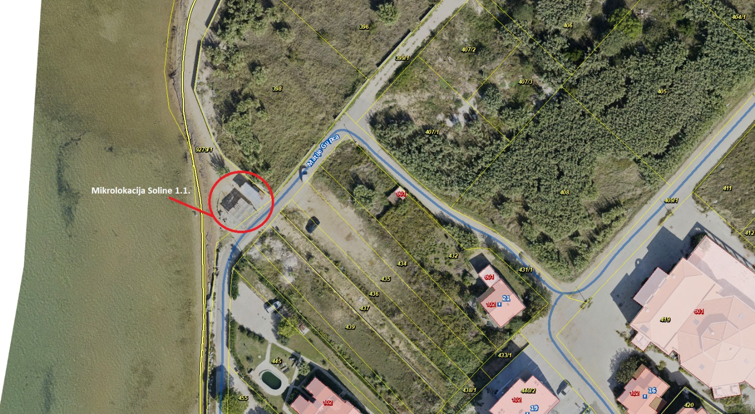
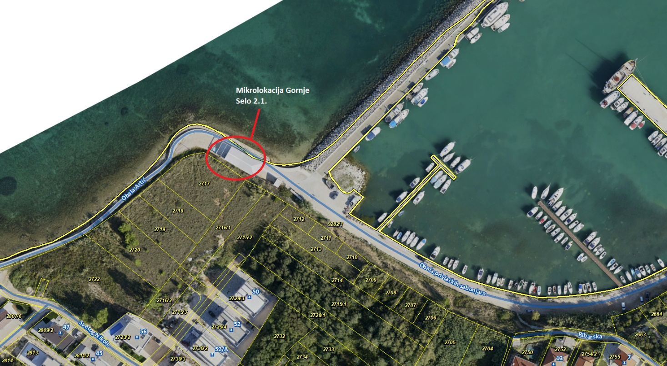

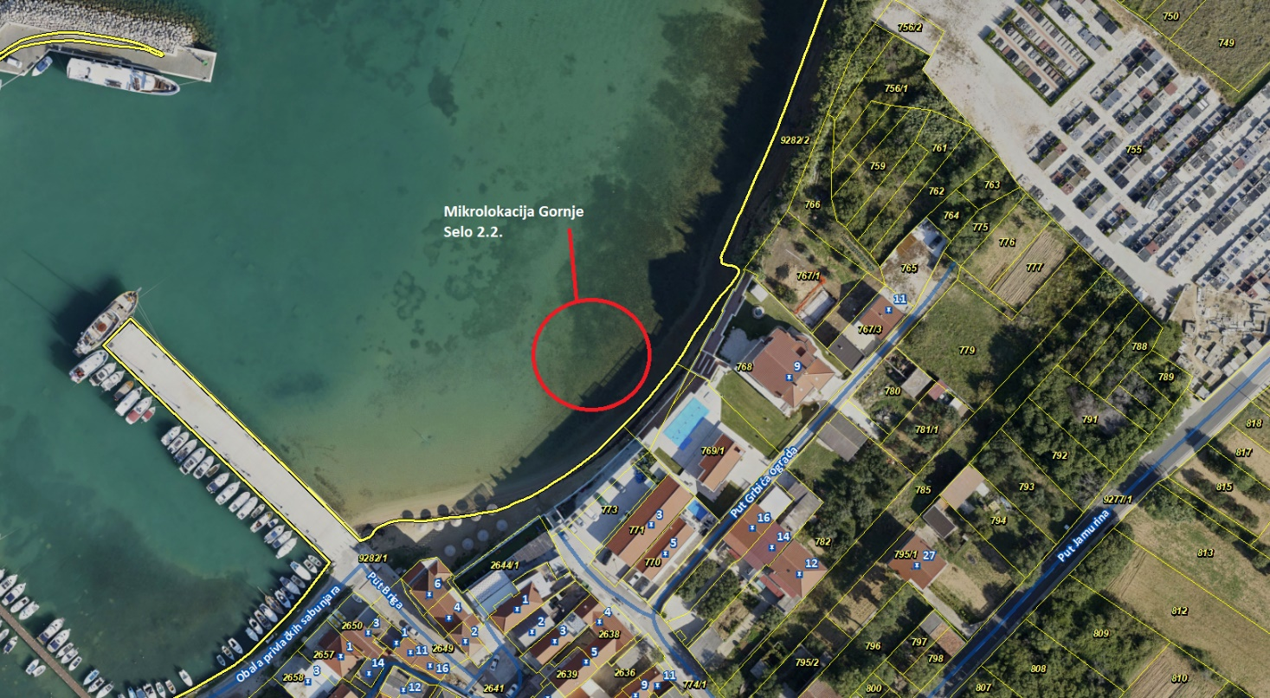
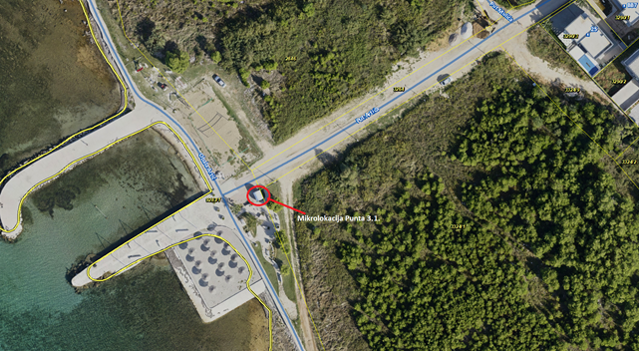
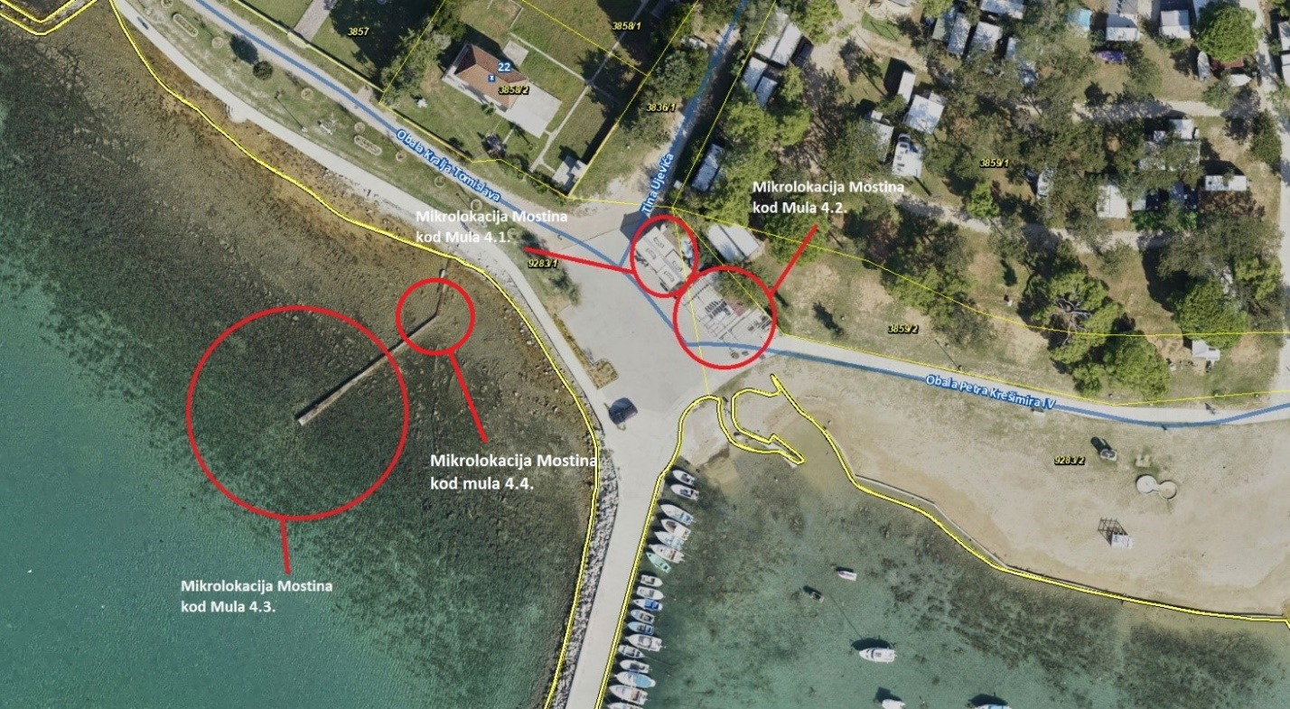
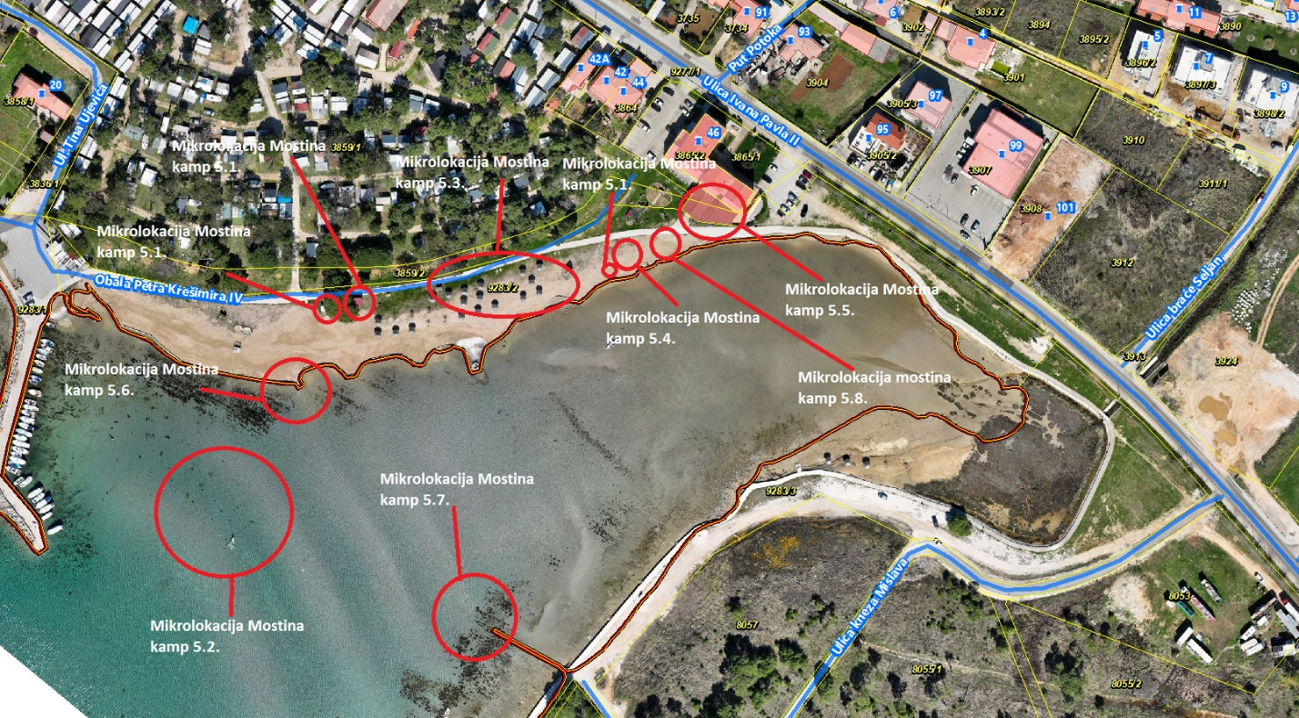

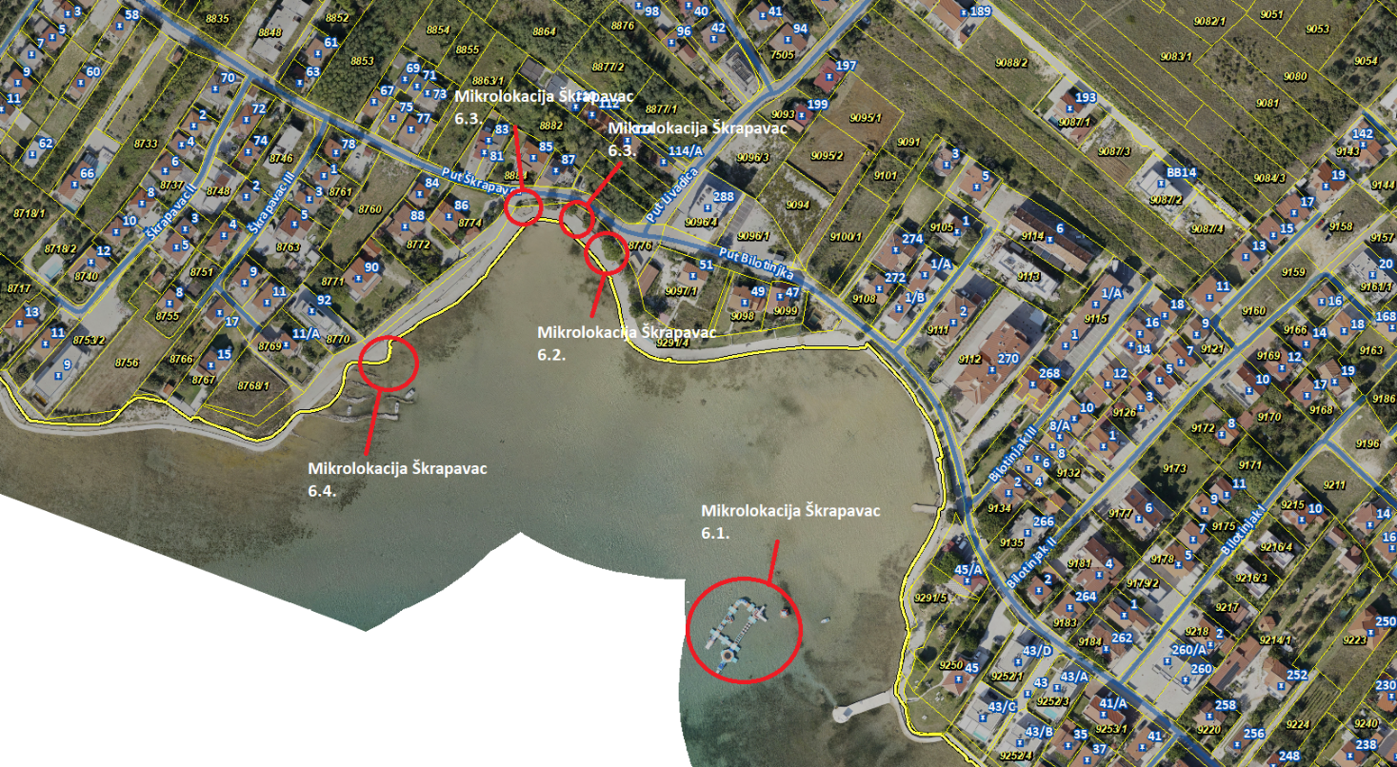
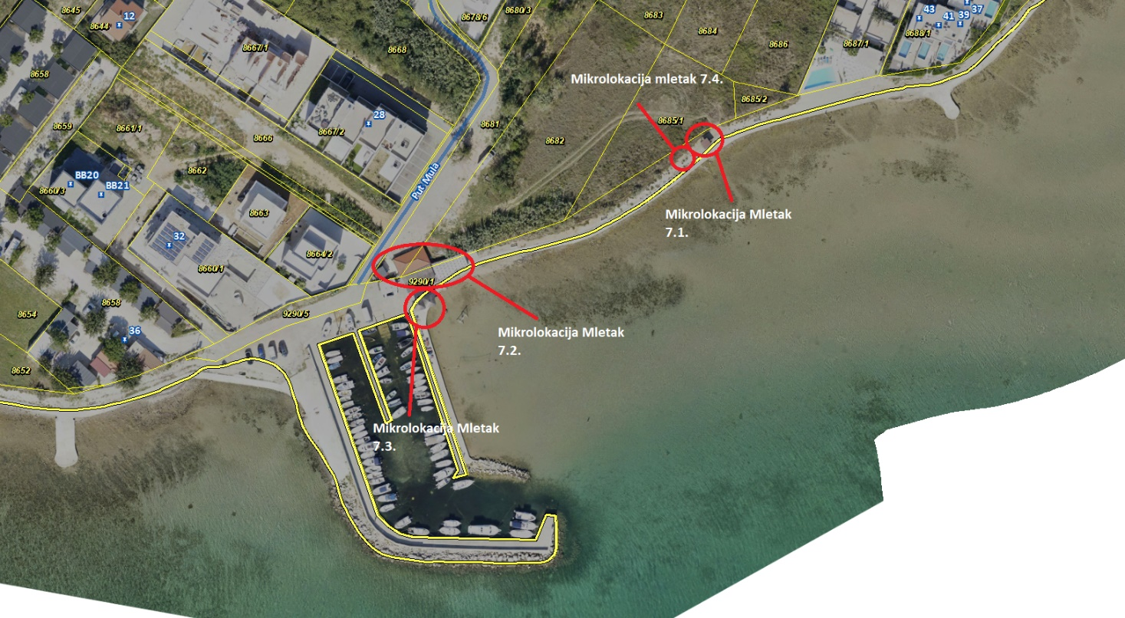

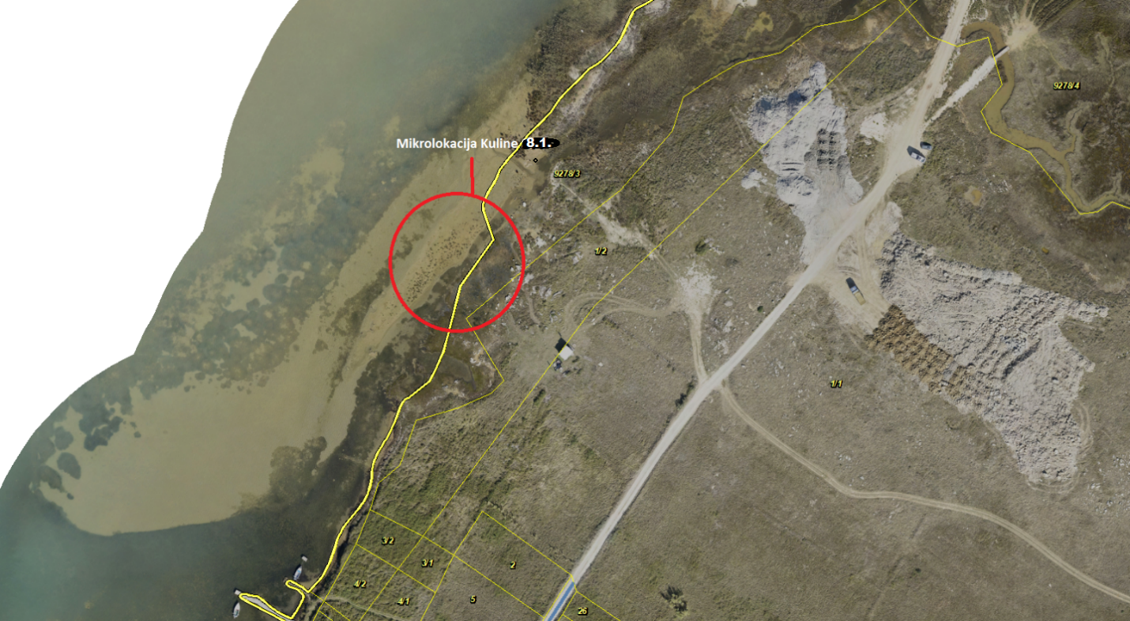


REPUBLIKA HRVATSKA
ZADARSKA ŽUPANIJA
OPĆINA PRIVLAKA
Ivana Pavla II 46
23233 PRIVLAKA
KLASA: 363-01/22-01/4
URBROJ: 2198-28-01-25-4
Privlaka, 10. rujna 2025. godine

Na temelju članka 26 i 27. Zakona o komunalnom gospodarstvu (“Narodne novine” broj 68/18, 110/18, 32/20) i članka 30. Statuta Općine Privlaka („Službeni glasnik Zadarske županije“, broj 05/18, 07/21,11/22 i “Službeni glasnik Općine Privlaka” broj 04/23), Općinsko vijeće Općine Privlaka na svojoj 3. sjednici održanoj dana 10. rujna 2025. godine donijelo je

Odluku o izmjenama i dopunama Odluke o komunalnim djelatnostima na području Općine Privlaka

Članak 1.

Predmet ove Odluke su izmjene i dopune Odluke o izmjenama i dopunama Odluke o komunalnim djelatnostima na području Općine Privlaka („Službeni glasnik Zadarske županije“ broj 11/22).

Članak 2.

- U Odluci o komunalnim djelatnostima na području Općine Privlaka („Službeni glasnik Zadarske županije“ broj 11/22) mijenja se članak 4. stavak 1. Odluke te sada glasi:
„
Članak 4.

(1) Osim komunalnih djelatnosti iz članka 2. i 3. ove Odluke, ovom Odlukom određuju se i druge djelatnosti od lokalnog značaja za područje Općine Privlaka, kojima se kontinuirano zadovoljavaju potrebe od životnog značenja za stanovništvo na području Općine Privlaka i predstavljaju nezamjenjiv uvjet života i rada u naselju, a to su:
  - održavanje objekata javne namjene,
  - provođenje mjera obvezne preventivne dezinsekcije, dezinfekcije i deratizacije,
  - sakupljanje napuštenih i izgubljenih životinja te njihovo zbrinjavanje i usluge higijeničarske službe,
  - održavanje i čišćenje plaža,
  - prigodno ukrašavanje naselja,
  - postavljanje i održavanje oznaka ulica i trgova,
  - održavanje i čišćenje javnih WC-a
  - poslovi izgradnje i održavanja elektroničke komunikacijske infrastrukture i druge povezane opreme (izgradnja kabelske kanalizacije, cijevi, zdenaca, stupova i druge pasivne elektroničke komunikacijske opreme).”
- U Odluci o komunalnim djelatnostima na području Općine Privlaka („Službeni glasnik Zadarske županije“ broj 11/22) u članku 5. dodaje se novi stavak koji glasi:
„(6) Komunalna djelatnost poslova izgradnje i održavanja elektroničke komunikacijske infrastrukture i druge povezane opreme (izgradnja kabelske kanalizacije, cijevi, zdenaca, stupova i druge pasivne elektroničke komunikacijske opreme) povjerava se trgovačkom društvu koje će, za obavljanje tih poslova, osnovati Grad Nin, Općina Privlaka i Općina Vrsi.“
- Ostale odredbe Odluke o komunalnim djelatnostima na području Općine Privlaka („Službeni glasnik Zadarske županije“ broj 11/22) ostaju neizmijenjene.

Članak 4.

Ova Odluka stupa na snagu osmi dana od objave u „Službenom glasniku Općine Privlaka“.

OPĆINSKO VIJEĆE
Predsjednik
Nikica Begonja, v.r.

REPUBLIKA HRVATSKA
ZADARSKA ŽUPANIJA
OPĆINA PRIVLAKA
Ivana Pavla II 46
23233 PRIVLAKA
KLASA: 303-01/25-01/1
URBROJ: 2198-28-01-25-3
Privlaka, 10. rujna 2025. godine
Na temelju članka 387. stavka 1. Zakona o trgovačkim društvima („Narodne novine“ broj 111/93, 34/99, 121/99, 52/00, 118/03, 107/07, 146/08, 137/09, 125/11, 111/12, 68/13, 110/15, 40/19, 34/22, 114/22, 18/23, 130/23 i 136/24 ), članka 30. Statuta Općine Privlaka („Službeni glasnik Zadarske županije“, broj 05/18, 07/21,11/22 i “Službeni glasnik Općine Privlaka” broj 04/23), Općinsko vijeće Općine Privlaka na svojoj 3. sjednici održanoj dana 10. rujna 2025. godine, donosi

ODLUKU
o davanju suglasnosti na sklapanje Društvenog ugovora o osnivanju trgovačkog društva s ograničenom odgovornošću

Članak 1.

Daje se suglasnost na sklapanje Društvenog ugovora o osnivanju trgovačkog društva s ograničenom odgovornošću pod nazivom:
______________, sa sjedištem u Ninu, na adresi Višeslavov trg 1, 23232 Nin.

Članak 2.

Trgovačko društvo __________ osnivaju sljedeći osnivači:

Grad Nin, Višeslavov trg 1, 23232 Nin, OIB: 55065959531, zastupan po gradonačelniku Emilu Ćurku,

Općina Privlaka, Ivana Pavla II 46, 23233 Privlaka, OIB: 86291327705, zastupana po načelniku Gašparu Begonji,

Općina Vrsi, Dr. Franje Tuđmana 6, 23235 Vrsi, OIB: 75575288881, zastupana po načelniku Luki Periniću.

Članak 3.

Osnivači sudjeluju u temeljnom kapitalu i vlasničkoj strukturi Društva jednakim dijelovima, i to svaki s 1/3 udjela.

Članak 4.

Svrha osnivanja trgovačkog društva ___________ je izgradnja, upravljanje i održavanje elektroničke komunikacijske infrastrukture i mreže na području osnivača, te obavljanje drugih djelatnosti utvrđenih Društvenim ugovorom i Zakonom o trgovačkim društvima.

Članak 5.

Ovlašćuje se načelnik Općine Privlaka da u ime Općine Privlaka:

- potpiše Društveni ugovor o osnivanju trgovačkog društva ___________

- poduzme sve potrebne radnje vezane uz osnivanje Društva,

- potpiše sve isprave i akte potrebne za provedbu ove odluke i upis Društva u sudski registar.
Članak 3.

Ova Odluka stupa na snagu osmi dana od objave u „Službenom glasniku Općine Privlaka“.

OPĆINSKO VIJEĆE
Predsjednik
Nikica Begonja, v.r.

REPUBLIKA HRVATSKA
ZADARSKA ŽUPANIJA
OPĆINA PRIVLAKA
Ivana Pavla II 46
23233 PRIVLAKA
KLASA: 022-06/25-01/02
URBROJ: 2198-28-01-25-3
Privlaka, 10. rujna 2025. godine
Na temelju članka 30. Statuta Općine Privlaka („Službeni glasnik Zadarske županije“ broj 05/18, 07/21, 11/22 i “Službeni glasnik Općine Privlaka” broj 4/23), Općinsko vijeće Općine Privlaka na svojoj 3. sjednici održanoj dana 10. rujna 2025. godine donijelo je

ZAKLJUČAK
o prihvaćanju Izvješća o radu načelnika Općine Privlaka
za razdoblje od 01.01.2025. – 30.06.2025. godine

Članak 1.
Prihvaća se Izvješće o radu načelnika Općine Privlaka za razdoblje od 01.01.2025. – 30.06.2025. godine koje je sastavni dio ovog Zaključka.
Članak 2.
Ovaj Zaključak stupa na snagu osmog dana od dana objave u „Službenom glasniku Općine Privlaka“.

OPĆINSKO VIJEĆE
Predsjednik
Nikica Begonja, v.r.

REPUBLIKA HRVATSKA
ZADARSKA ŽUPANIJA
OPĆINA PRIVLAKA
Ivana Pavla II 46
23233 PRIVLAKA
KLASA: 022-06/25-01/02
URBROJ: 2198-28-02-25-1
Privlaka, 13. kolovoza 2025. godine

Na temelju članka 35.b Zakona o lokalnoj i područnoj (regionalnoj) samoupravi („Narodne novine“ broj 33/01, 60/01, 129/05, 109/07, 125/08, 36/09, 36/09, 150/11, 144/12, 19/13, 137/15, 123/17, 98/19, 144/20) i članka 48. Statuta Općine Privlaka („Službeni glasnik Zadarske županije“ broj 05/18, 07/21, 11/22 i “Službeni glasnik Općine Privlaka” 04/23), načelnik Općine Privlaka podnosi Općinskom vijeću sljedeće

IZVJEŠĆE
O RADU NAČELNIKA OPĆINE PRIVLAKE
ZA RAZDOBLJE od 01.01.2025. – 30.06.2025. godine

U izvještajnom razdoblju od 01.01.2025. – 30.06.2025. godine u okviru svog djelokruga, obavljao sam izvršne poslove iz samoupravnog djelokruga općine koji su mi povjereni zakonom, utvrđivao sam prijedloge općih akata koje donosi Općinsko vijeće, davao mišljenje o prijedlozima odluka i drugih akata, izvršavao i osiguravao izvršavanje općih akata općinskog vijeća, prostornih i urbanističkih planova te drugih akata Općinskog vijeća, upravljao nekretninama i pokretninama u vlasništvu općine kao i prihodima i rashodima općine, utvrdio prijedlog godišnjeg proračuna Općine, usmjeravao djelovanje Jedinstvenog upravnog odjela općine u obavljanju poslova iz samoupravnog djelokruga općine, nadzirao njihov rad, te obavljao i druge poslove u skladu sa zakonom, statutom općine i aktima Vijeća.
Provedbu navedenih zadaća ostvarivao sam na brojnim sastancima i konzultacijama, radnim dogovorima, kroz djelovanje radnih tijela, kroz aktivnosti načelnika, kao i kroz rad Jedinstvenog upravnog odjela općine.
U izvještajnom razdoblju svakodnevno sam primao stranke koje su mi se obraćale radi rješenja svojih problema, od komunalnih, prostornih do socijalnih, kulturnih, sportskih i ostalih.
Održavao sam sastanke sa čelnicima Zadarske županije, Županijske uprave za ceste Zadarske županije, Županijske Lučke uprave, Lučke Kapetanije, Elektre Zadar, LAG Marete, Vodovoda Zadar, Čistoće Zadar i drugih tijela javne vlasti.
U više navrata održao sam sastanke sa predstavnicima Ministarstva prostornog uređenja, graditeljstva i državne imovine na temu rješavanja imovinskopravnih odnosa vezano za predio Punte, a čiji završetak se očekuje uskoro.
Prisustvovao sam svim sjednicama Općinskih vijeća, školskog odbora, sjednicama turističkog vijeća TZ Privlaka čiji sam predsjednik, skupštinama, kao i koordinacijama i susretima sa čelnicima susjednih gradova i općina radi ostvarenja zajedničkih ciljeva u vidu poboljšanja kvalitete življenja na području našeg zapadnog dijela županije općenito, a najviše radi projekta širokopojasne infrastrukture čija je realizacija sad aktualna.
U izvještajnom razdoblju prisustvovao sam na koordinacijskim sastancima s predstavnicima investitora, izvođača, Zadarske Županije i Lučke kapetanije Zadar vezano za radove na projektu proširenja i produbljenja plovnog kanala Privlački gaz koji još nije dovršen kako je ranije bilo planirano.
U izvještajnom razdoblju održane su tri sjednice Općinskog vijeća Općine Privlaka kako slijedi:
- 24. sjednica OV održana 25. veljače 2025. g.
- 25. sjednica OV održana 12. ožujka 2025.g.
- 26. sjednica OV održana 1. travnja 2025.g.
- konstituirajuća sjednica OV održana 20. lipnja 2025. g.
Po stupanju Proračuna na snagu, u siječnju sam raspisao javni natječaj za financiranje programa/projekata udruga za 2025. godinu te sam po provedbi istog potpisao ugovore sa 10 udruga koje provode programe/projekte na području Općine Privlaka u kulturi, sportu i društvenoj i socijalnoj djelatnosti, prema kojima je utvrđeno namjensko korištenje sredstava za provedbu projekata prema uvjetima natječaja i prijavnici.
U siječnju sam i, sukladno Zakonu o pomorskom dobru i morskim lukama i važećem Planu upravljanja pomorskim dobrom na području Općine Privlaka, raspisao javni natječaj za dodjelu dozvola na pomorskom dobru, temeljem kojeg je dodijeljeno šest dozvola.
Po natječajima za davanje javnih površina na privremeno korištenje koji su raspisivani u više navrata zbog nepopunjenih lokacija predviđenih Planom, donesene su odluke o prihvaćanju ukupno 13 ponuda na različitim lokacijama.
Nadalje, Općina Privlaka je povodom Uskrsa mještanima koji su korisnici Centra za socijalnu skrb i ostvaruju pravo na zajamčenu minimalnu naknadu ili pravo na osobnu invalidninu ili pravo na doplatak za pomoć i njegu, a imaju prebivalište na području Općine Privlaka najmanje 5 godina i umirovljenicima koji imaju prebivalište na području Općine Privlaka najmanje 5 godina, a čija ukupna primanja po osnovi svih tuzemnih i inozemnih mirovina koje primaju ne prelaze 400,00 EUR, dodijelila jednokratne novčane pomoći po 100,00 eura. Isplaćeno je 86 „uskrsnica“.
Općina Privlaka je sklopila ugovor o dodjeli bespovratnih sredstava za projekte koji se financiraju iz nacionalnog plana oporavka i otpornosti 2021.-2026. za projekte:
- Transfomacija Urbanističkog plana uređenja Luka Loznica - ovim ugovorom Ministarstvo prostornog uređenja, graditeljstva i državne imovine je dodjelilo 15.000,00 eur za provedbu projekta a razdoblje provedbe je do 31. prosinca 2025.godine
- Transfomacija Urbanističkog plana uređenja pretežno poslovne namjene (k1) - ovim ugovorom Ministarstvo prostornog uređenja, graditeljstva i državne imovine je dodjelilo 15.000,00 eur za provedbu projekta a razdoblje provedbe je do 31. prosinca 2025.godine
-Izrada izmjene i dopune Urbanističkog plana uređenja zone rekreacijske namjene Sabunike – šumica- ovim ugovorom Ministarstvo prostornog uređenja, graditeljstva i državne imovine je dodjelilo 18.000,00 eur za provedbu projekta a razdoblje provedbe je do 31. prosinca 2025.godine.

U nastavku ću navesti najznačajnije projekte, postupke nabave radova/roba/usluga, raspolaganje imovinom i ostalo što smatram značajnim u radu u izvještajnom razdoblju.
U skladu sa Planom nabave za 2025. godinu, proveden je otvoreni postupak nabave za radove održavanja nerazvrstanih cesta na vremensko razdoblje od 12 mjeseci te je po okončanju postupka potpisan ugovor sa najpovoljnijim ponuditeljem Kruševo put d.o.o. za iznos od 329.721,00 EUR bez PDV-a.
Što se tiče jednostavnih nabava u izvještajnom razdoblju, navesti ću najznačajnije kako slijedi u nastavku:
Nadzor nad radovima održavanja nerazvrstanih cesta – 22.05.2025. godine potpisan ugovor sa Marija Gradnja j.d.o.o. -ugovorena cijena 14.800,00 EUR
Održavanje javne rasvjete – 01.04.2025. godine potpisan ugovor sa Kansel d.o.o. – ugovorena cijena 7.167,06 EUR bez PDV-a
Radovi na uređenju otočića u Mletku –10.02.2025.godine potpisan ugovor sa Žuža gradnja, obrt za pripremne radove na gradilištu – ugovorena cijena 42.752,20 EUR bez PDV-a
Nabava komunalne opreme za šetnicu – 29.04.2025. godine potpisan ugovor sa Urbana oprema d.o.o. – ugovorena cijena 17.835,00 EUR bez PDV-a
Nabava plažne opreme – 14.04.2025. godine potpisan ugovor sa Kurija Suveniri d.o.o. – ugovorena cijena 17.342,00 EUR bez PDV-a
Radovi na rekonstrukciji javne rasvjete –17.04.2025. godine potpisan ugovor sa Kansel d.o.o. – ugovorena cijena 55.870,26 EUR bez PDV-a
Autobusne nadstrešnice – 15.04.2025. godine potpisan ugovor sa Urbana oprema d.o.o. – ugovorena cijena 14.745,00 EUR bez PDV-a
Radovi izgradnje rasvjetnog sustava na igralištu Sabunike – 25.02.2025. godine potpisan ugovor sa Random d.o.o. – ugovorena cijena 65.800,00 EUR bez PDV-a
Radovi na sanaciji ograde na nogometnom igralištu u Loznici – 28.03.2025. godine potpisan ugovor sa Kelava d.o.o. -ugovorena cijena 31.370,40 EUR bez PDV-a
Usluga transformacije PPU Općine Privlaka – 01.02.2025. godine potpisan ugovor sa Gin Company d.o.o. -ugovorena cijena 20.000,00 EUR bez PDV-a.
Što se tiče raspolaganja imovinom, Općina Privlaka je otkupila temeljem Odluke općinskog vijeća k.č. 751 i k.č. 752, k.o. Privlaka, za potrebe širenja groblja i k.č. 3499/1, k.o. Privlaka za potrebe širenja puta.
Sve postignuto u izvještajnom razdoblju rezultat je zajedničkog rada općinskog načelnika, Općinskog vijeća Općine Privlaka i Jedinstvenog upravnog odjela s ciljem da se realizira svaka ideja koja će dovesti do poboljšanja života u Općini Privlaka.

OPĆINSKI NAČELNIK
Gašpar Begonja, dipl.ing.

